PL
Posta Prioritaria di Tonino Lasconi

No allo spreco

Don Tonino, ogni volta che non mi va di mangiare qualcosa, oppure che lascio qualcosa nel piatto, mi dicono: “Pensa ai bambini che muoiono di fame!”. A me questa cosa dà un sacco di fastidio. Infatti, cosa gli fa ai bambini che muoiono di fame se io non finisco la pastasciutta, oppure se scarto il grasso della bistecca?”. Secondo me continuano a morire di fame lo stesso. Allora perché devo mangiare quello che non mi piace, o che non mi va? Diego

Diego, come faccio a darti torto? Infatti i resti della tua pastasciutta e il grasso della tua bistecca non vanno a finire nello stomaco di quelli che muoiono di fame, ma nel secchio dell’immondizia. Su questo non ci piove. Però… C’è un però grosso come una montagna.
Se tutti i bambini – e gli adulti – che sprecano il cibo, avessero sempre davanti agli occhi i bambini e gli adulti che muoiono di fame, sicuramente diminuirebbero gli sprechi meno persone morirebbero di fame. Non perché i pezzi delle nostre bistecche e i rimasugli delle nostre pastasciutte volerebbero in Africa, ma perché diminuirebbe la mentalità dello spreco e del disinteresse verso i poveri del mondo, e crescerebbe quella della responsabilità e della condivisione. Non ti posso spiegare come questo accadrebbe, e forse non te lo so nemmeno spiegare, però, sono sicuro che accadrebbe.
Allora, Diego, da solo, senza che papà e mamma ti mandino di traverso il pranzo con le loro prediche, abituati non avere gli occhi più grossi dello stomaco. Metti nel piatto soltanto quello che ti riesce di mandare giù; mangia anche quello che non ti gusta però ti fa bene (qualche filo di grasso alla tua età ci vuole!); prima di sprecare un dolce, un pezzo di pizza, una caramella, un gelato pensaci sempre dieci volte.
Ti assicuro che starai meglio tu, e farai stare meglio tantissimi altri. E, se proprio vuoi essere un campione, tutte le volte che puoi, passa parola ai tuoi amici.
--------------------------------------------------------------------------------------------------
Commercio equo e solidale
Domenica 5 dicembre, al mattino, fuori di chiesa, ci sarà un banchetto del Commercio equo e solidale.
Inoltre, tutti i sabati pomeriggio di dicembre dalle ore 16,00 alle 19,00 è aperto il Mercatino vicino al Campanile.
------------------------------------------------------------------------------------------------------------------------------------------------------------------------------------------------------------------------------------------------------------------------------------------------------
Anniversari di Matrimonio: 8 dicembre: S. Messa ore 10,30; Pranzo ore 12,00.
Iscriversi presso Zambon Emma o Centro parrocchiale, entro sabato 4 dicembre

Domenica 28, oggi a tutte le Messe predica frà Gian Luigi, dei “Fratelli di S. Francesco”, in preparazione alla Missione parrocchiale,
Giornata del Ringraziamento (Coltivatori Diretti) a Meledo
ore 10,30 S. Messa e poi benedizione delle macchine agricole
Lunedì 29, ore 20,30 Ascolto della Parola
Mercoledì 01, al centro parrocch., frà Paolo, cappuccino di Thiene, incontra
alle ore 15,00 i cresimandi e alle ore 20,30 i loro genitori.
Giovedì 02, ore 20,00 1º Incontro di preghiera in preparazione al Natale,
animato dai ragazzi di 1ª media e 5ª elem.
Venerdì 03, ore 15,00 S. Messa e poi mezz’ora di Adorazione Eucaristica
Domenica 05, ore 10,30 Presentazione dei Cresimandi alla Comunità
---------------------------------------------------------------------------------------------------------------------------------------
Battesimi: la prossima celebrazione avrà luogo la domenica 9 gennaio 2005, alla Messa delle ore 10,30. I genitori che intendono chiedere il Battesimo per i loro figli sono pregati di rivolgersi a don Demetrio, tel 0444.820808.
Vuoi dedicare un po’ del tuo tempo alla Chiesa? Questo è il momento! Aiuta nelle pulizie della Chiesa; dà il tuo nominativo in sacrestia, a Don Demetrio o telefonando a Stella Schiavo al 820162. Se siamo in tanti il tempo richiesto è minore. Ti aspettiamo! Grazie della tua collaborazione!
Pulizie della chiesa, mercoledì ore 9,00: Bellinaso Gina, Crestani Maristella, Lovato Anita, Peota M. Teresa, Peota Anna, Peota Margherita.

Pulizie delle aule catechismo, martedì ore 14,30: Casarotto Laura in Magnani, Fusillo Assunta in Bertoldo, Giarolo Francesca in Lovato.

---------------------------------------------------------------------------------------------------------------------------------------
Lavori straordinari alla Chiesa

I lavori procedono regolarmente: terminata la copertura del tetto alto della Chiesa con coppi (legati insieme con un gancio perché non scivolino), come pure la pulizia delle pietre, dei canali e delle grondaie, è iniziata la tinteggiatura della parte alta delle pareti laterali.
Prima di Natale, a Dio piacendo, tutti i lavori dovrebbero essere terminati!
Intanto da questa settimana riprendiamo a celebrare in chiesa (nella cappella invernale) la Messa delle ore 8,30 del mattino nei giorni martedì e mercoledì (e anche il giovedì durante l’avvento).

Offerte per i lavori della Chiesa: NN. euro 400; NN. euro 200; NN. euro 50; NN euro 10. Grazie a chi ci da una mano con tanta generosità.
Per pagare i lavori straordinari alla Chiesa, confidiamo nella Provvidenza di Dio che si serve delle vostra generosità.
Ciascuno doni secondo le sue possibilità e come gli detta il cuore.

Un’ora di Adorazione Eucaristica

in preparazione alla Missione

Su suggerimento dei ministri ausiliari dell’Eucaristia, dalla settimana scorsa, il lunedì sera, ogni 15 giorni, c’è in chiesa un’Ora di Adorazione per la Missione Parrocchiale, dalle ore 20,30 alle 21,30. In questa settimana e in quelle in cui non c’è l’ora di adorazione il lunedì sera, c’è una mezz’ora di adorazione il venerdì dopo la Messa delle ore 15,00. Tutti siamo invitati a riunirci in adorazione per la buona riuscita della Missione Parrocchiale

Adorazione è…

Nell’esposizione del Santissimo noi compiamo l’atto di “mettere in mostra”, alla pubblica vista dei fedeli, Gesù Eucaristia perché egli ci riveli il suo amore, e noi si narri di lui, si dia lode e onore al Padre che lo ha inviato e consegnato alla morte in croce.
Cristo “si espone” dunque alla nostra adorazione. Oltre che nella Parola e nell’Eucaristia, egli è, seppur nascosto, realmente presente nel tabernacolo delle chiese, ed è in attesa di coloro che lo cercano. E si fa trovare.
Nel momento dell’adorazione noi siamo come i Magi dell’Epifania, i quali, entrati nella casa, trovarono il bambino insieme con Maria sua madre e, prostratisi, lo adorarono.
Adorare è un’azione liturgica di grande significato:
- suggerisce che la fede porta alla lode e all’adorazione;
- ripropone agli adoratori Gesù come capo del suo corpo che è la Chiesa;
- svela l’amore del Padre che ha inviato il suo Figlio unigenito, immolato e risorto per la salvezza di ognuno;
- rammenta ai fedeli adoratori quale grande amore ha avuto il Cristo nel consegnarsi alla morte perché, per mezzo suo, fossero riaperte le porte del regno dei cieli.

Hanno collaborato: Don Demetrio, Giancarlo e Neris.
Venerdì 3 dicembre, alle ore 20.30, ci sarà Stefania.

MELEDO - PARROCCHIA DI S. MAURIZIO

I Domenica di Avvento
N. 421 - 28 Novembre 2004

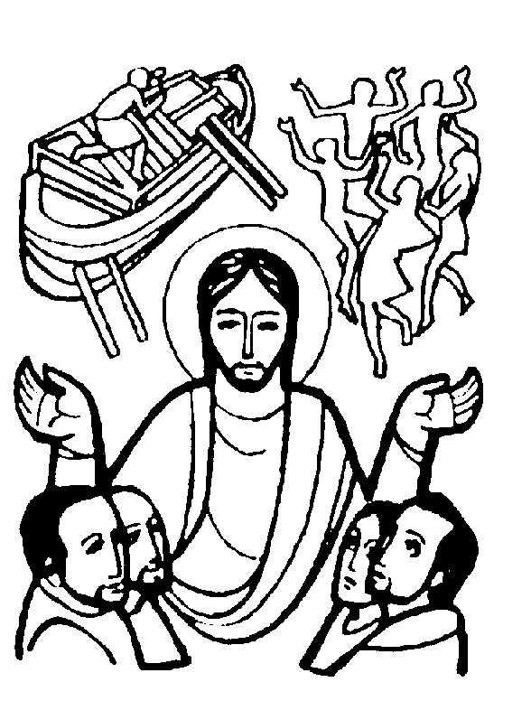

“Vegliate, perché non sapete in quale giorno il Signore verrà”, dice Gesù.
(Mt. 24,42)

Seguire Gesù non è una scelta che dà prestigio: la via da lui tracciata non è quella del potere umano, ma del servizio.
Sull’esempio di Cristo che ha offerto tutto se stesso per la nostra salvezza, ogni cristiano è invitato a vivere una vita di servizio e di donazione di sé.

DOMENICA 28: 1ª di Avvento (A) Ss. Messe festive ore 8:00 –10:30
Oggi a tutte le Messe parlerà frà Gian Luigi dei “Fratelli di S. Francesco”,
in preparazione alla Missione Parrocchiale.

Giornata del Ringraziamento (Coltivatori Diretti) a Meledo
ore 10:30 S. Messa e poi benedizione delle macchine agricole

LUNEDI’ 29: S. Saturnino ore 19:00 S. Messa

MARTEDI’ 30: Sant’ Andrea apostolo ore 8:30 S. Messa

MERCOLEDI’ 01: S. Fiorenza ore 8:30 S. Messa
Def. fam. Zambon

GIOVEDI’ 02: S. Bibiana ore 8:30 S.Messa
Ore 20:00 – 20:30: 1º incontro di preghiera per tutti, in chiesa

VENERDI’ 03: S. Francesco Saverio ore 15:00 S. Messa e Adorazione
Def. fam. Fracasso; fam. Piana Virginia; Floriani Giuseppe e fam.

SABATO 04: S. Barbara ore 19:00 S. Messa festiva
Def. Sartori Arduino; Gobbo Benito e fam.; fam. Urbani; Volpiana Giovanni e fam. Brun Giuseppe.

DOMENICA 05: 2ª di Avvento Ss. Messe festive ore 8:00 –10:30
Ore 10:30 Presentazione dei Cresimandi alla Comuntà
Def. Faedo Leone (Contrada); Chiarello Sinesio e Adami Bruno

